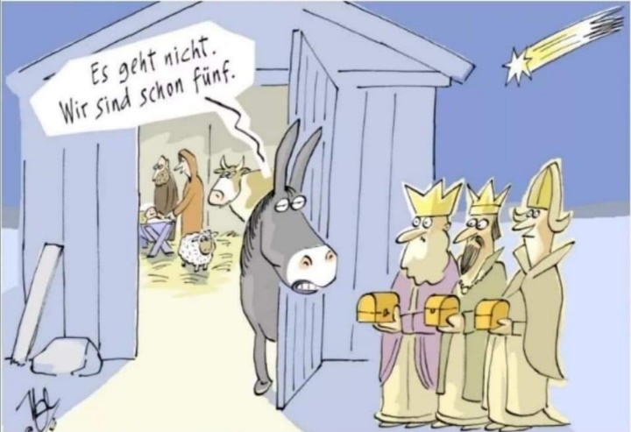
L i t u r g i e

Orde van dienst voor
zondag 3 januari 2021 in de protestantse Zionskerk te Oostkapelle.
Zondag van de Epifanie. Nieuwjaarsdienst.
Liturgische kleur: wit.
Predikant ds. Ph.A. Beukenhorst,
ouderling van dienst Rian Coppoolse-Jobse en organist Rinus Jobse.

DIENST VAN DE VOORBEREIDING
- Orgelspel vooraf: "Wat mijn God wil, geschiede altijd" (bewerkingen: A. Kousemaker, W.F. Bach en C.F. Kaufmann)
- Welkom en mededelingen door de ouderling
- Lied luisteren: Psalm 72: strofen 1 en 2 – “Geef Heer, de koning uwe rechten”
- Inleiding
- Liturgische opening
- Lied luisteren: Liedboek 476: strofen 1, 3 en 4 – “Nu zijt wellekome”

DIENST VAN HET WOORD
- Gebed bij de opening van de Bijbel
- Bijbellezingen: Jesaja 60,1-6 en Matteüs 2,1-10 door de ouderling van dienst
- Meditatief orgelspel vóór de preek. Lied 158a, de lofzang van Zacharias.
- Korte preek
- Lied luisteren: Liedboek 475: strofen 1, 2 en 3 – “Ik mag hier aan uw kribbe staan”

DIENST VAN GEBEDEN EN GAVEN
- Gebeden – Stil gebed – Onze Vader (bid thuis mee)
- Lied luisteren: Liedboek 487: strofen 1, 2 en 3 – “Eer zij God in onze dagen”
- Collecte (via rekeningnummer): 1. PG Oostkapelle (NL38RABO0375519157); 2. Diaconie PGO (Diaconie: NL45 RBRB 0845 0168 57)
- Slotwoord
- Heenzending en Zegen
Uitbundig uitleidend orgelspel: "Beveel gerust uw wegen" (bewerking Feike Asma)

